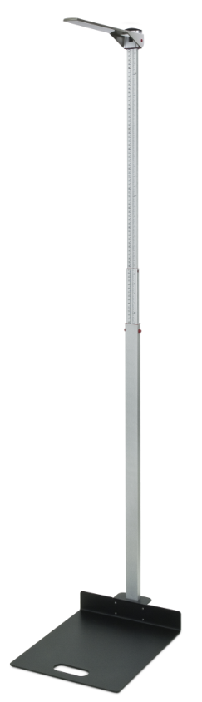

* Stadiomètre mobile télescopique fixé sur une plateforme en métal
* Intervalle de mesure : 600-2100 mm
* Graduations : 1mm
* Dimensions: 880 x 450 x 350 mm
* Poids : 6.2 Kg
* Garantie 2 ans
* Référence : ADE013

**MZ10038**

**REF : ADE013**

**Stadiomètre méchanique**

[**FRAFITO**](mailto:FRAFITO) **–** 23 Avenue Auguste Verola – Hibiscus Park – Bat E – 06200 Nice – France -

Tel : 04 93 72 53 54 - Fax : 04 93 21 03 83 - Email : [infos@frafito.net](mailto:infos@frafito.net) / www.frafito.net